Консультация для родителей
"Развивающие игры в экологическом образовании детей"
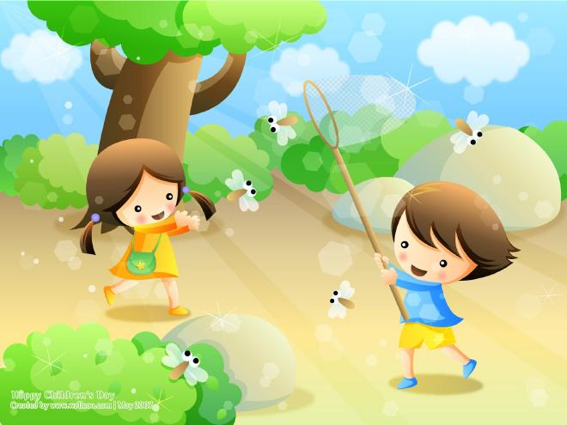
4 – 5 лет
Период детства играет особую роль в экологическом образовании детей, когда закладываются основы мировоззрения человека, формируется его отношение к окружающему миру. В этом возрасте происходят количественные и качественные изменения в познавательной сфере, ребенок устанавливает связи и отношения между предметами, прежде всего, на основе своих непосредственных впечатлений.
Вся жизнь ребенка сопряжена с бесконечным восприятием окружающего мира с его красками, формами, звуками и т.п. В играх, на прогулке можно обращать внимание детей на те, или иные предметы, явления, на их свойства. Учить его вслушиваться, всматриваться, узнавать предметы. Играя с детьми, важно ставить перед ними задачи, для решения которых требуются умственные усилия, создавать ситуации, побуждающие их к активизации знаний, умений, использования прошлого опыта. Предложенные игры родились в общении с детьми и при их непосредственном участии. Они вызывают интерес не только у детей, но и у многих родителей. В них можно играть на улице и в детском саду, и в парке, и на лужайке, и во дворе, т.е. везде, где есть красавица природа. Дети довольно быстро начинают проявлять смекалку, внимание, глазомер и множество других качеств человеческого ума. И эти качества не просто проявляются, но при этом и успешно развиваются.
Гуляя на улице, можно предлагать ему следующие игры.
«Подбери листику пару». Ребенку предлагается листик с любого дерева и ему необходимо найти такой же.
«Это что такое?». Эта игра учит ребенка классифицировать и обобщать предметы (трава, деревья, цветы, птицы, животные и т.д.)
«На что похоже облако». Вместе с ребенком смотреть на облако и представлять себе, на что оно может быть похоже.
«Выложи из палочек». Всеми любимая игра, которая позволяет использовать любые веточки от деревьев и палочки от кустиков, которые попадаются под ноги.
«Кто правильно пойдет, тот игрушку найдет» Ребёнку конкретно указывается направление. Например: «Иди прямо, потом направо, потом налево и там найдешь сюрприз».
«Рисование палочками на песке, снегу, земле, глине». Еще одна игра, которая доставляет детям массу удовольствия, потому что позволяет им развивать наблюдательность. Ребенок может заметить, что на разной поверхности по-разному «пишет» палочка и получаются разные рисунки. Вариантов этой игры много, например, взрослый рисует дерево с одной веткой, потом - с двумя. Ребенок должен продолжить этот ряд и нарисовать дерево с тремя ветками. Другим вариантом игры служат задания «Продолжи ряд из ...». Здесь включается фантазия взрослых. Это может быть ряд из геометрических фигур, из листиков разной формы, из камешков и т.д.

